Nguyễn Hồ Trường Tam_1150080156_11CNPM2
Bai2.2
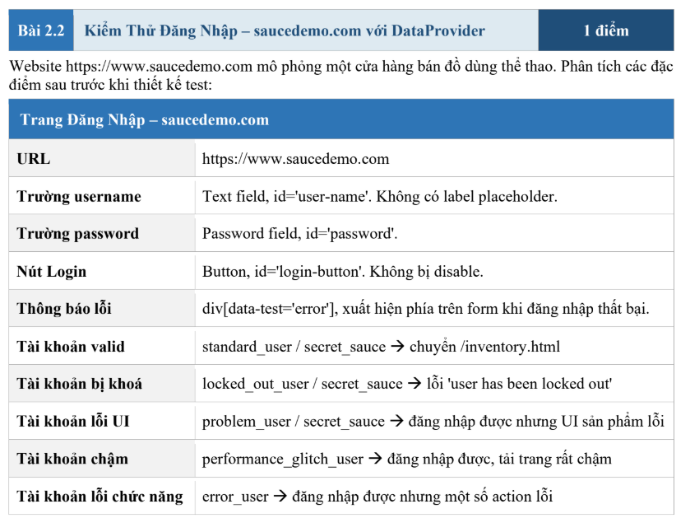

Yêu cầu 2.1: Thiết kế @DataProvider
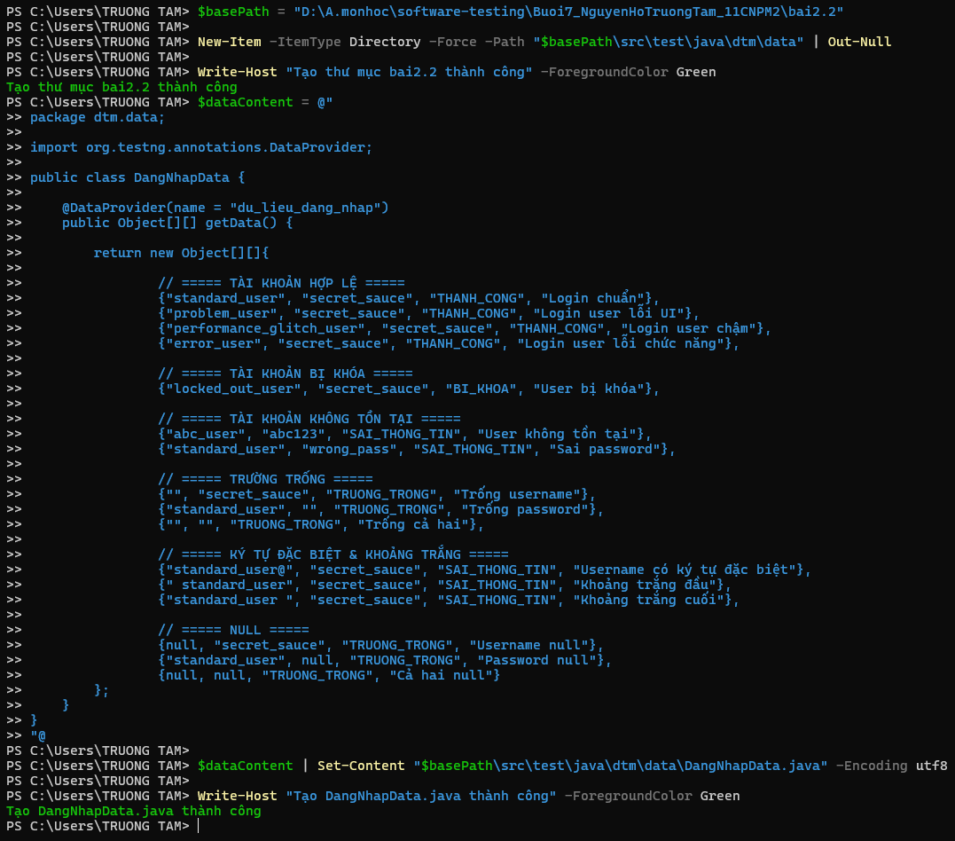
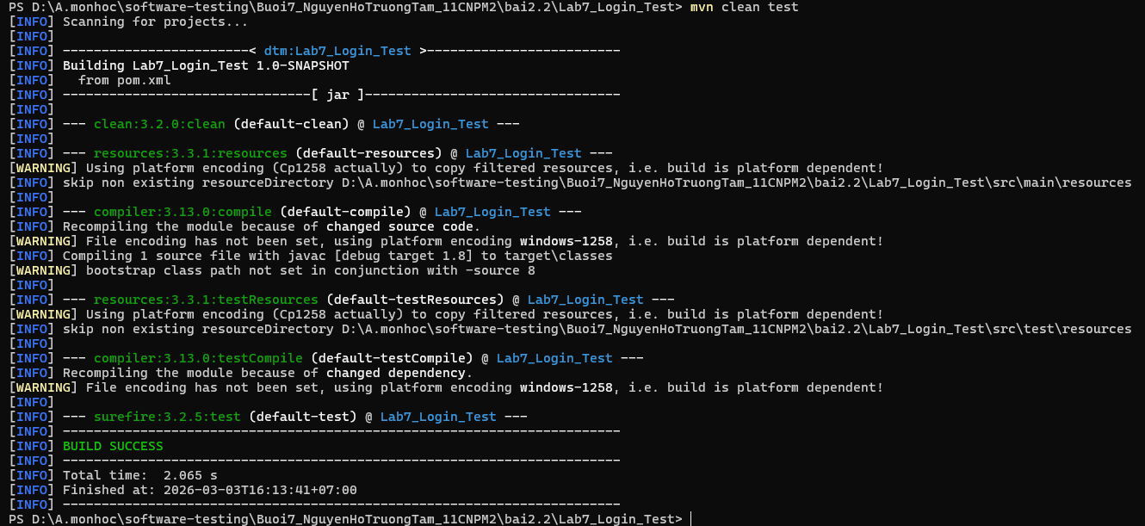

Yêu cầu 2.2: Cài đặt LoginPage (Page Object Pattern)
Tạo file LoginPage.java
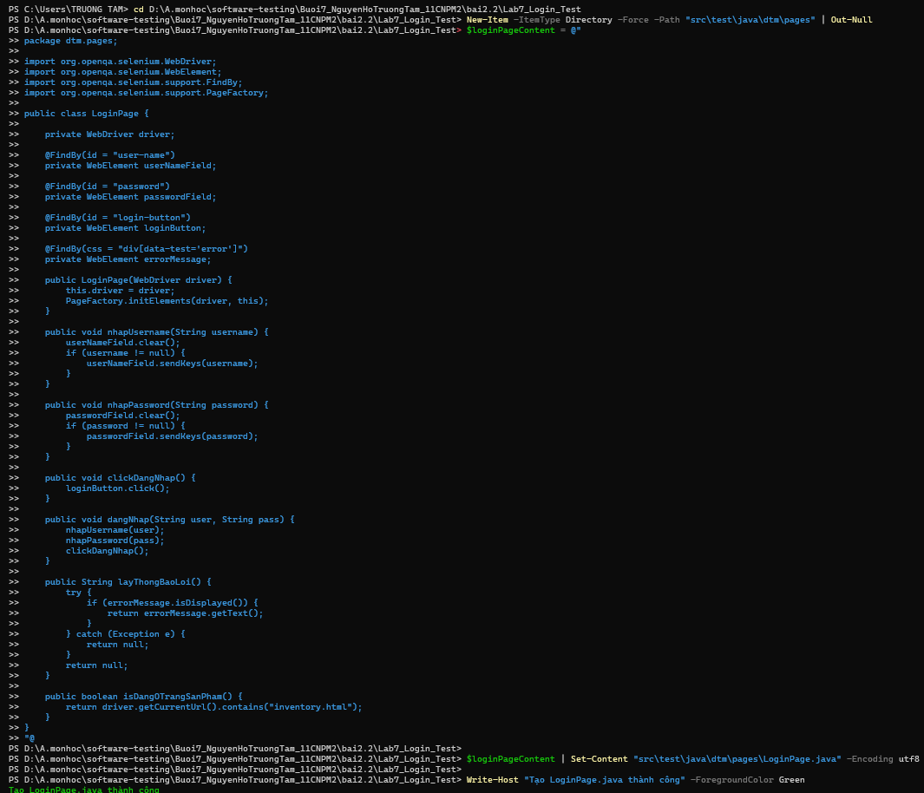
Thêm Selenium vào pom.xml hoàn chỉnh
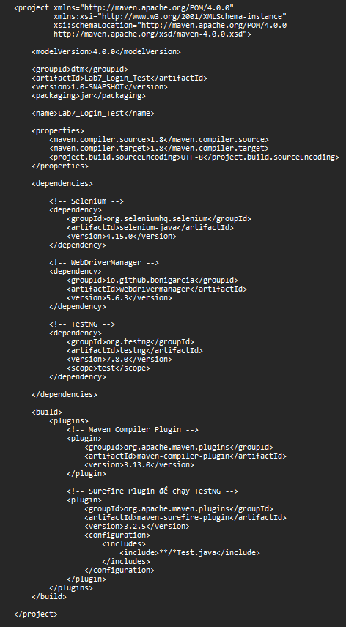
Chạy kết quả (Build)
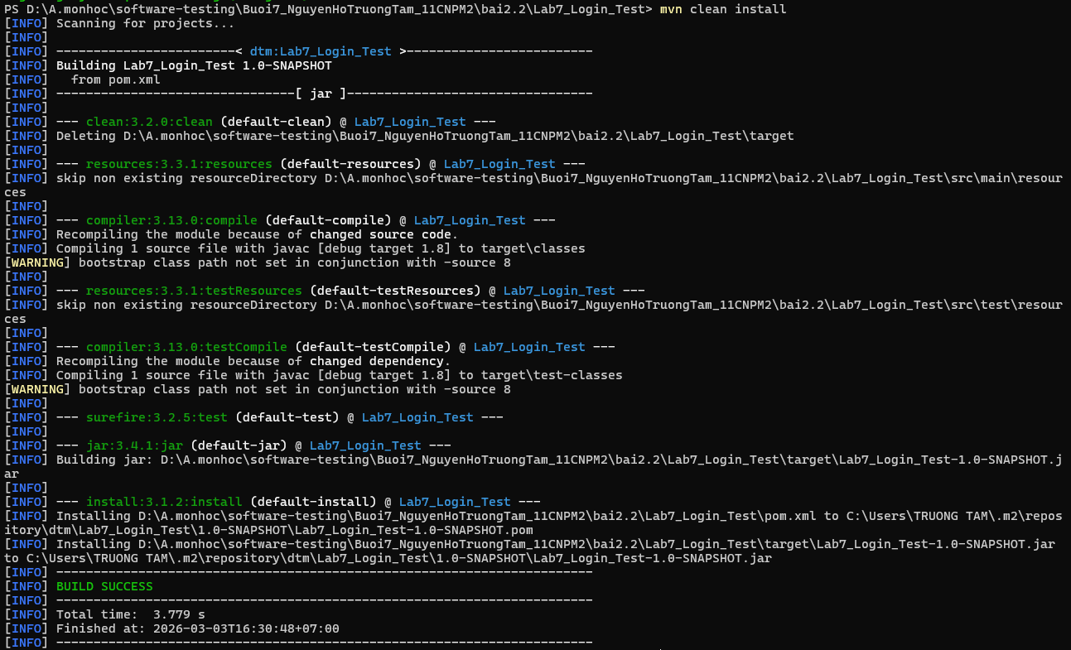

Yêu cầu 2.3: Viết TC_DangNhapTest.java
Tạo BaseTest.java
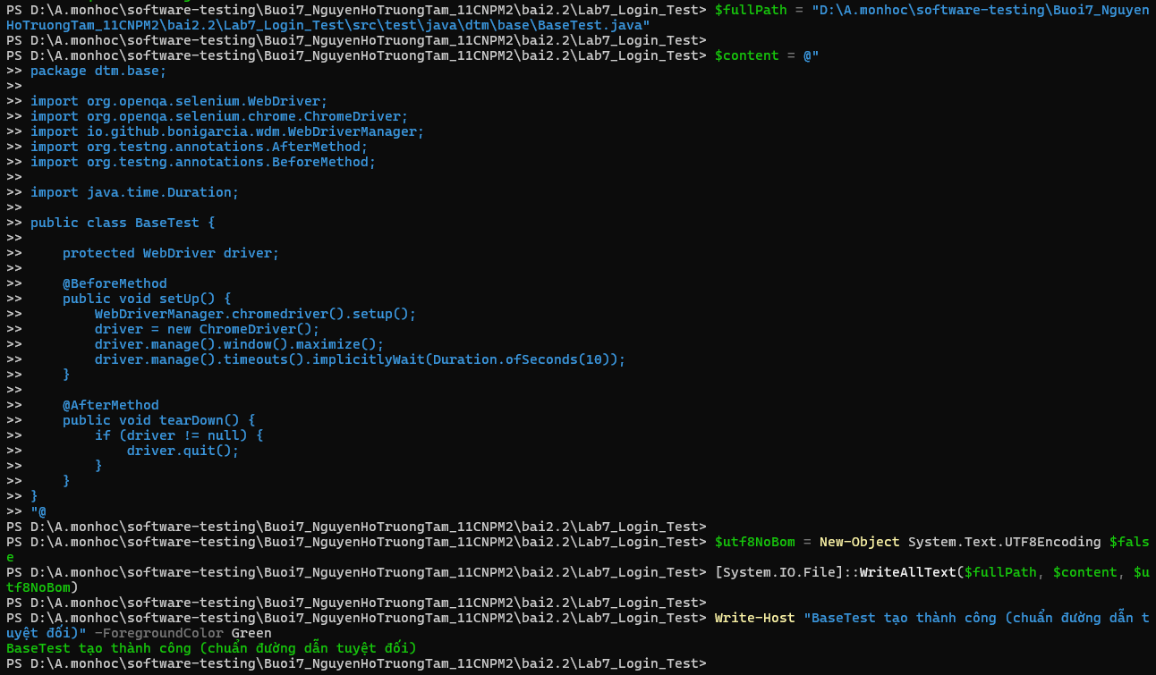
Tạo TC_DangNhapTest.java
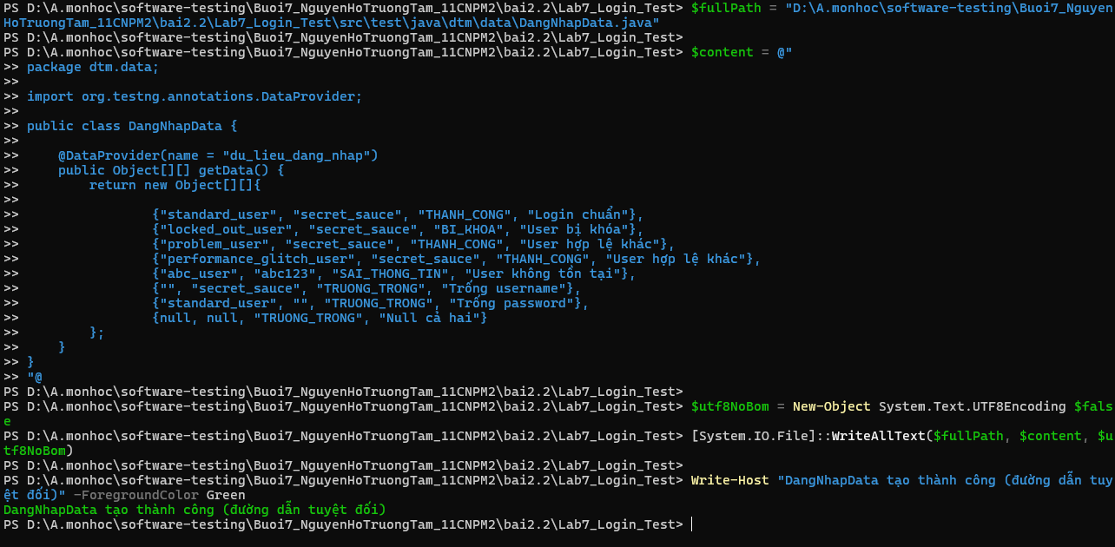
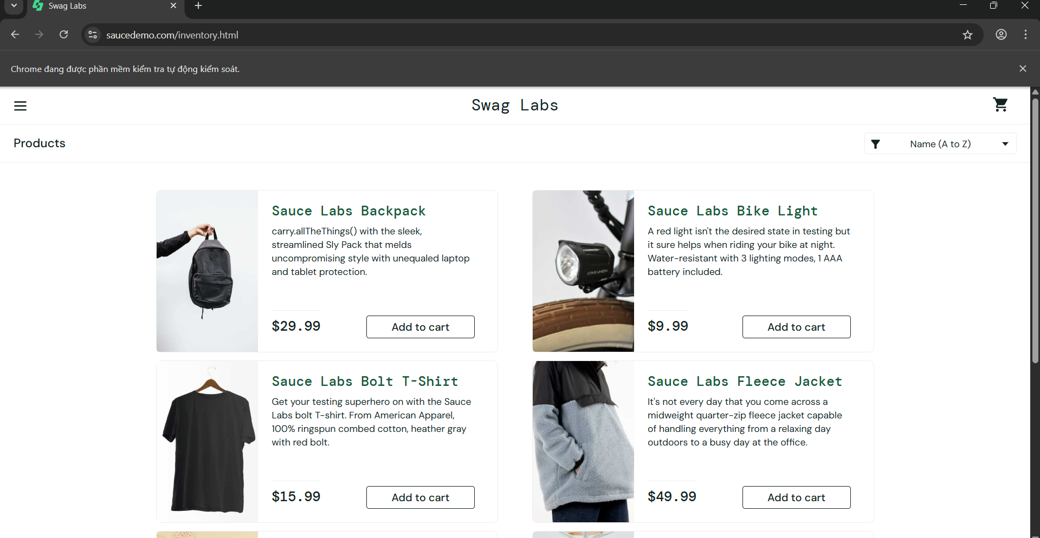

TỔNG KẾT:
TESTING REPORT
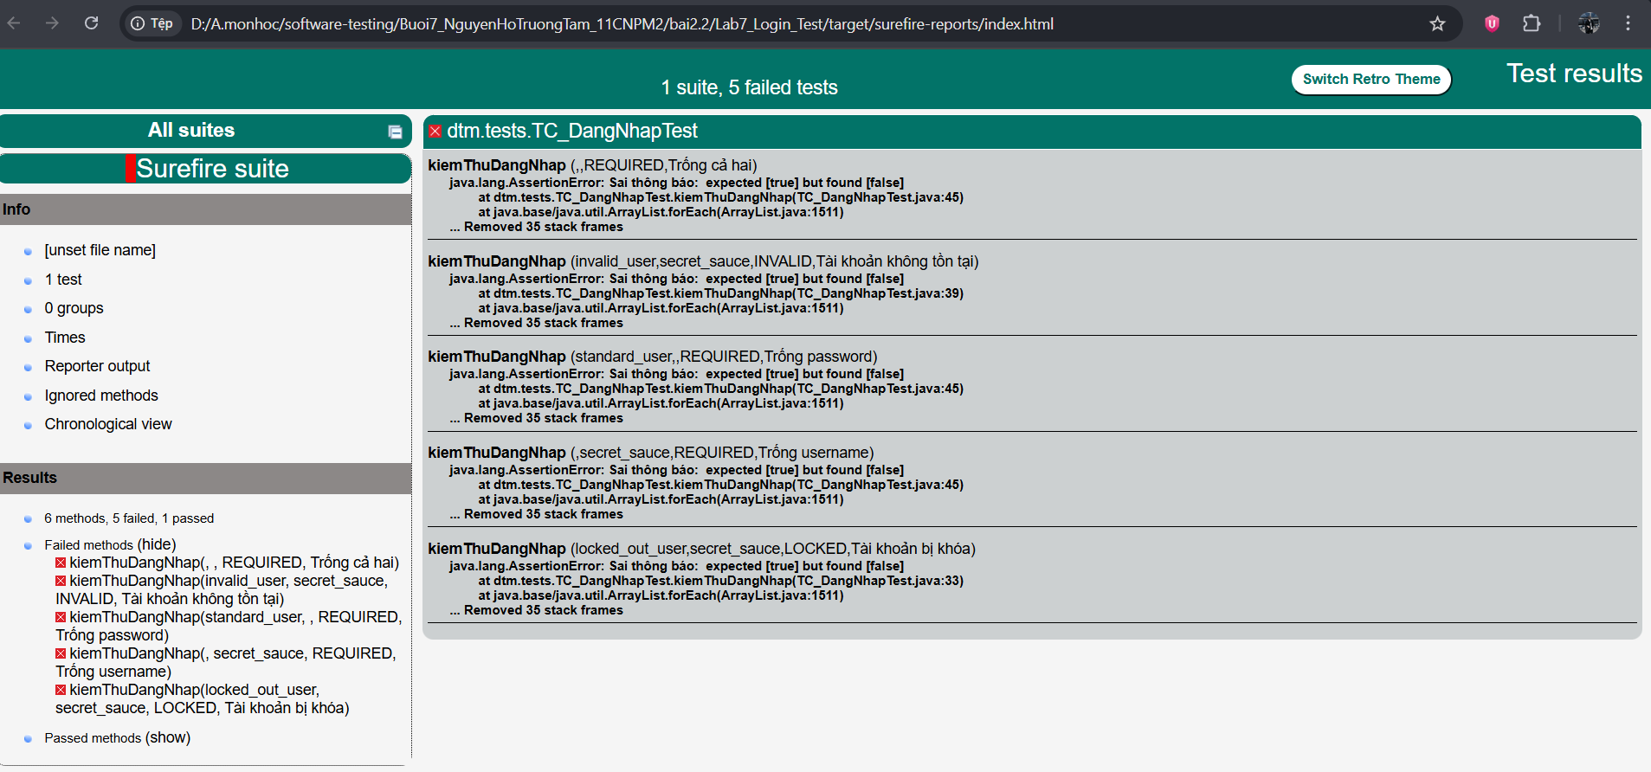
SCREENSHOT TỰ ĐỘNG KHI FAIL (BẮT BUỘC)
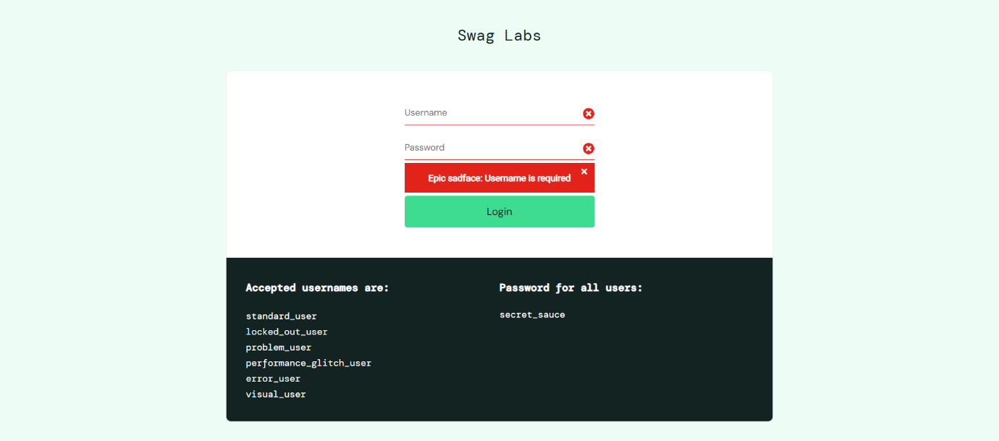
TEST CASE
STT | Username | Password | KQ Mong Đợi | KQ Thực Tế | PASS/FAIL
1 | standard_user | secret_sauce | SUCCESS | Chuyển inventory.html | PASS
2 | locked_out_user | secret_sauce | LOCKED | Hiện "user has been locked out" | FAIL
3 | invalid_user | secret_sauce | INVALID | Hiện "do not match" | FAIL
4 | "" | secret_sauce | REQUIRED | Hiện "Username is required" | FAIL
5 | standard_user | "" | REQUIRED | Hiện "Password is required" | FAIL
6 | "" | "" | REQUIRED | Hiện "Username is required" | FAIL

